GE GEBUS-Kabel, L:100 m

Geberit

Eigenschaften

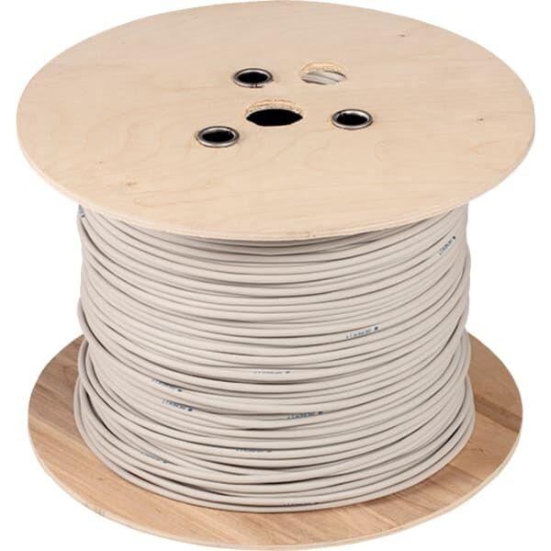

GTIN:

4025410704337

HAN:

116493001